גב' ארנה וילר – הפיזיותרפיסטית המוסמכת הראשונה בארץ
מבוסס על עבודת דוקטורט של גאולה פארן " ותבוא בהם הרוח ויחיו ויעמדו על רגליהם", התפתחות הרפואה השיקומית בישראל כבבואה לתמורות בחברה הישראלית (1974-1948)
geulaparan@gmail.com
הפיזיותרפיסטית המוסמכת הראשונה בישראל, ארנה וילר, עבדה ב'הדסה' בירושלים החל משנת 1935 והקימה יחד עם פרופ' אמיל אדלר בשנת 1940, את המרפאה הפיסיקלית בבית החולים. ככל הידוע, לא היו באותה תקופה פיזיותרפיסטים מוסמכים נוספים בארץ שרכשו את השכלתם במוסד מוכר.
וילר נולדה בשנת 1904 בצ'כיה ועברה בבגרותה להתגורר בלונדון, שם התקרבה לחוגים ציוניים. בהשפעתם, בחרה ללמוד פיזיותרפיה, מקצוע שהתפתח בבריטניה באותן השנים, מתוך הבנה כי מקצוע זה חסר אז בארץ ישראל ומאחר שבאמצעותו הייתה אפשרות לקבל סרטיפיקט ולעלות לארץ. וילר למדה בבית הספר לפיזיותרפיה קינג'ס קולג' (King's College) בבריטניה בין השנים 1929-1926 ורכשה ניסיון מקצועי בעבודה בבית החולים West Kent General Hospital Maidstone. בשנת 1933 עלתה ארצה ובשנת 1935 התקבלה לעבודה בבית החולים 'הדסה'. השכלתה וכישוריה הייחודיים בפיזיותרפיה הרשימו את מנהלי בית החולים, ד"ר חיים יסקי, פרופ' משה רחמילביץ' ופרופ' ישראל דוסטרובסקי, שקיבלו אותה לעבודה כפיזיותרפיסטית. כפיזיותרפיסטית הראשונה בארץ הייתה ממניחי היסודות למקצוע.
וילר הפכה את הפיזיותרפיה לחלק אינטגראלי מעבודת בית החולים. ראשית עשייתה התאפיינה בטיפול בחולים לאחר ניתוחים שאושפזו במחלקות השונות, בחולים שהיו מרותקים למיטה לזמן ארוך, ובחולים שסבלו מבעיות אורטופדיות. המשך פעילותה של וילר היה במרפאה הפיסיקלית שהקימה יחד עם פרופ' אדלר, ובמרכז השיקום שנפתח באוגוסט 1948 ב'הדסה' ג', תוך כדי קרבות מלחמת העצמאות; מה שמיצב את הרפואה הפיסיקלית כדיסציפלינה חיונית בשל פצועי המלחמה הרבים שנזקקו לשירותיה. לפיזיותרפיה שהייתה ליבת הרפואה הפיסיקלית, היה בכך תפקיד מרכזי. פרופ' אדלר ניהל את מרכז השיקום ופרט לכך גם את המרפאה לפיזיותרפיה שפעלה ב'הדסה' א' ושירתה הן את החולים המאושפזים במחלקות בית החולים הכללי והן את חולי החוץ.
תוך זמן קצר מרכז השיקום ב'הדסה' שקק פעילות. שני שליש מהמטופלים היו חיילים שנפצעו במלחמה והשאר היו אזרחים. פרופ' אדלר מילא שני תפקידים: מנהל שיקום אורטופדי ומנהל המכון לפיזיותרפיה. פרט לאדלר צוות המכון לפיזיותרפיה כלל שתי פיזיותרפיסטיות ומעמל אחד (ככל הנראה, מורה להתעמלות). פרט לוילר, צוות הפיזיותרפיסטים לא היה בעל השכלה פורמאלית, אך תחת פיקוחה ובהדרכתה של וילר נקבעו שיטות עבודה שהיו מקובלות בבריטניה, והטיפולים במחלקת הפיזיותרפיה ניתנו באופן מקצועי עד כמה שניתן.
מרכז השיקום בהדסה נסגר בספטמבר 1949 עם תום מלחמת העצמאות בשל התפיסה של הנהלת הדסה ששיקום נחוץ רק בעת מלחמה ומשהסתיימה אין עוד צורך במרכז שיקום. השירות הפיזיותרפי המשיך לפעול בבית החולים במסגרת המרפאה הפיסיקלית, בניהולו של פרופ' אדלר ובמסגרת הטיפולים שניתנו במחלקות. גם במסגרת הזאת האחראית על הפיזיותרפיסטים הייתה ארנה וילר.
השירות הפיזיותרפי שנוסד בארץ נסמך אם כן על ידע והכשרה מבריטניה שנחשבה באותה תקופה למעצמה בתחום זה. הנהלת 'הדסה' הכירה בידע המקצועי של ארנה וילר ואפשרה לה לייסד לראשונה בארץ, את השירות הפיזיותרפי בבית החולים. שירות זה התרחב עם הקמת מרכז השיקום במהלך מלחמת העצמאות, ולמרות שבאותה תקופה לא היו פיזיותרפיסטים מוסמכים נוספים בהדסה, הצליחה וילר להנחיל לצוות הבלתי מקצועי והבלתי מיומן, את הסטנדרטים המקצועיים ונהלי העבודה שרכשה בבריטניה.
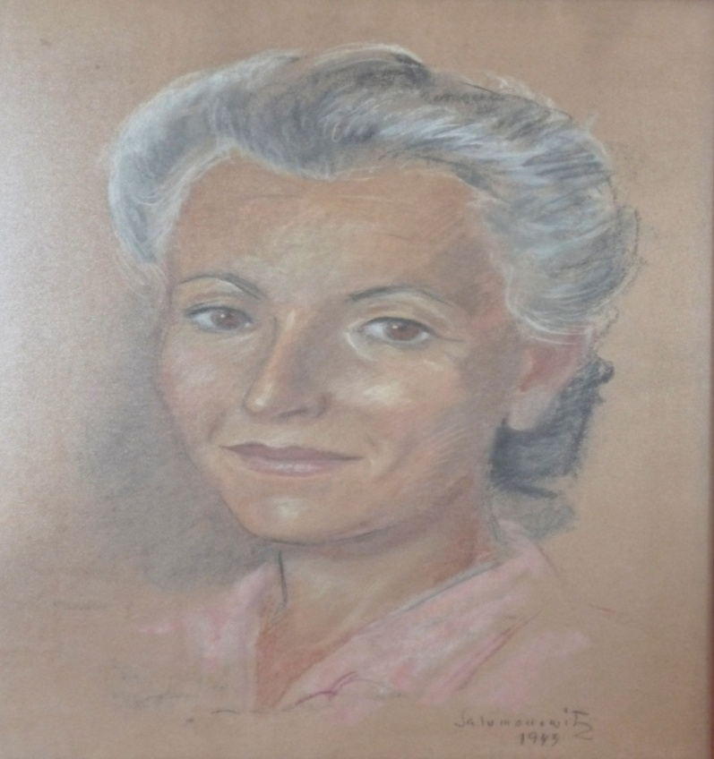

הרקע להקמת בית הספר, חוברת שנים מספרות, לרגל 50 שנה להקמת בית הספר לפיזיותרפיה באסף הרופא, ישראל, 2003, עמ' 18.
מתוך ראיון עם ביתה של ארנה וילר, חוה ליברטי, 28.3.2012
מתוך קורות חיים, דברים שכתבה גב' וילר לפרסום בספר, (לא ידוע שמו של הספר), באדיבות ביתה, גב' חוה ליברטי.
ליברטי, ראיון.
הרקע להקמת בית הספר, חוברת שנים מספרות, עמ' 18.
פרוטוקול הוועדה הקונקורסית של הדסה, 4.12.1939, ארכיון פרטי של פרופ' חיים אדלר.
בלום נאוה, שורץ שפרה ועורי אבי, "הקמת מרכז שיקום מטעם הדסה במלחמת העצמאות, הרפואה כרך 145, חוברת י', אוקטובר 2006, עמ' 773.
מכתב מד"ר דייוויס אל וועדת השיקום של 'הדסה' מיום 20.3.1949, תיקי שיקום פצועים 1950-1949, ארכיון ציוני מרכזי, J113\1984.
תכנית לרהביליטציה לפצועי המלחמה בירושלים, תיקי הדסה, מחלקה לפיזיותרפיה ריפוי פיסיקלי, ארכיון ציוני מרכזי, J113\7983.
מכתבו של פרופ' אדלר אל פרופ' מייקל דקסו מנהל מחלקת שיקום בבית החולים גולדווטר ממוריאל בניו יורק, תיקי הדסה, מחלקה לפיזיותרפיה וריפוי פיסיקלי 1949-1939, ארכיון ציוני מרכזי, 7984\J113.

